TIRANGULO DORADO y VARANASI

9 DÍAS
Visitando: Salidas:
Duración: Alimentos:
Delhi – Jaipur – Shahpura – Fatehpur Sikri – Agra – Varanasi Especificas del 02 de abril de 2026 al 25 de marzo de 2027. Opera mínimo con 2 personas
7 días / 6 noches
6 desayunos

ITINERARIO DE VIAJE:
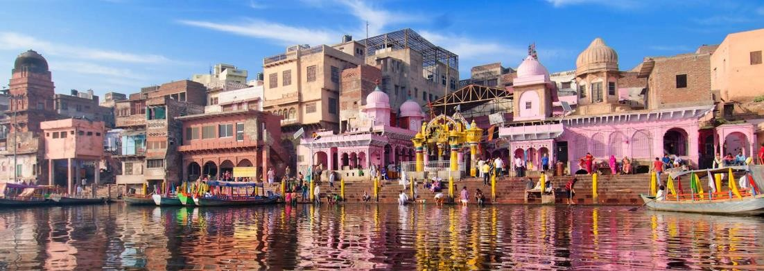

Día 1 Delhi
Llegada a Delhi, asistencia por parte de Exotic Escapes traslado del aeropuerto al hotel. Alojamiento.

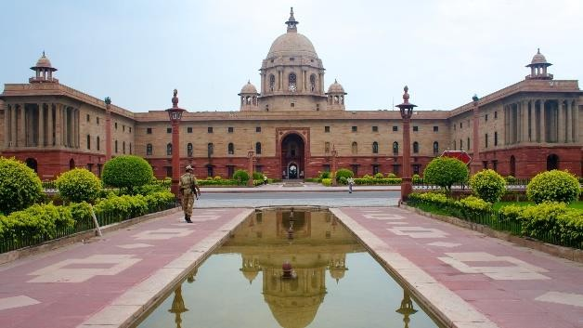
Día 2 Delhi
Desayuno en el Hotel. Por la mañana, realizaremos una visita de la ciudad que incluirá los puntos principales de ésta. Veremos el Raj Ghat o Memorial a Ghandi, un espacio lleno de paz y silencio, donde se indica el lugar en el que se incineró a Ghandi. Visitaremos Jama Masjid, la mayor mezquita de la India, construida en 1656 fueron necesarios 6 años y 5 mil obreros para terminarla. Diseñada de forma simétrica con grandes minaretes, mármol y arenisca roja,
ésta impresionante mezquita se eleva dejando ver toda la zona del Viejo Delhi. A continuación, nos trasladaremos al Fuerte Rojo, para contemplar desde fuera ésta increíble y bella ciudadela Patrimonio de la Humanidad por la UNESCO, y Chandni Chowk, el centro indiscutible de la Vieja Delhi dónde encontraremos un bullicioso y colorido mercado con puestos de todo tipo. En la Nueva Delhi visitaremos el Minarete Qutub. Construido en 1199, es el minarete de ladrillos más alto del mundo y el monumento islámico más antiguo de la India. Éste minarete fue construido con las piedras de los templos hindús que había en ese lugar, como símbolo de la victoria de los mogoles en la ciudad. Esta mezcla entre las dos arquitecturas puede apreciarse tanto en la magia que desprende el ambiente como en la apariencia del imponente minarete, que se conserva aún alzado. Viviremos una increíble experiencia en uno de los lugares más importantes de la religión Sikh, el icónico Templo Gurdwara Bangla Sahib. Finalizamos con un recorrido panorámico de la Casa del Presidente, el Parlamento y edificios del Gobierno. Alojamiento

Día 3 Delhi – Shahpura – Jaipur
Desayuno en el Hotel. Por la mañana salimos por carretera hacia Jaipur. A pocos kilómetros de Jaipur, pararemos en el Palacio Shahpura, un antiguo y lujoso complejo que había sido el palacio del Maharajá pero que hoy en día se ofrece como hotel, restaurante y da la oportunidad a los viajeros que lo deseen de visitar muchas de sus bellas estancias y salas. Llegada a Jaipur, también conocida por el nombre de la Ciudad Rosa.

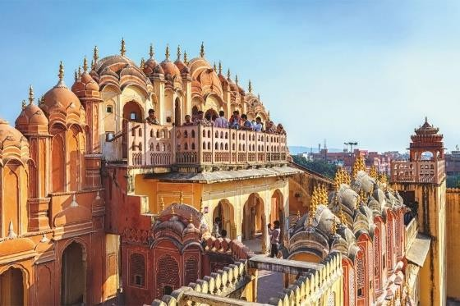
Este nombre se debe al color que domina en las fachadas y murallas del casco antiguo puesto que, aunque en realidad es color terracota, el Maharajá decidió pintarla en rosa, símbolo de bienvenida, para recibir tiempo atrás al Príncipe de Gales. Muchos consideran Jaipur como el paraíso de las compras debido a la gran cantidad de puestos locales que ofrecen artesanía en piedras preciosas (gran orgullo de la ciudad), plata, ropa india, figuras y otros tipos de productos que causan deleite en el viajero. Así, tendremos la tarde libre para disfrutar de ésta hermosa ciudad y todo lo que nos ofrece. Asistiremos a una ceremonia Aarti en el Templo Birla de Jaipur. Alojamiento.

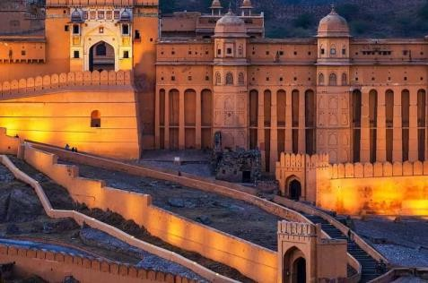
Día 4 Jaipur – Fuerte de Amber – Jaipur. Desayuno en el Hotel. Desayuno. Por la mañana temprano, emprenderemos la subida al Fuerte Amber. Visitaremos el Fuerte de Amber, un maravilloso complejo que era la antigua capital del estado y desde donde la casa real de Jaipur gobierno durante 7 siglos. En él, visitaremos el Sheesh Mahal o Galeria de los espejos, maravillosos corredores, patios y salas. A la sombra del Fuerte Amber haremos una parada para fotografiar un hermoso pozo escalonado del siglo XVI, Panna Meena Ka Kund. A los pies de la Cordillera Aravalli visitamos las
tumbas reales de Gaitor. Construidas durante los siglos XVIII y XIX, son un testimonio de la dinastía Kachhwaha. Cada tumba presenta trabajos de mármol exquisitamente detallados, con motivos florales, patrones geométricos y elaborados frescos que ejemplifican la habilidad de los artesanos de la época. De camino a la ciudad parada en uno de los lugares más emblemáticos y fotográficos de la Ciudad Rosa, la Puerta Patrika. Continuamos con el City Palace o Palacio de la ciudad. El complejo cuenta con patios, jardines y edificios, el Mubarak Mahal (el palacio de recepción) y el Palacio Maharani (el palacio de la reina) entre otros.Desde el exterior veremos el Hawa Mahal también conocido como «el Palacio de los vientos», símbolo de Jaipur, y contemplaremos la curiosa fachada llena de decenas de ventanas con rejilla que permitían a las princesas observar el mundo exterior. Finalmente, acabaremos recorriendo los barrios comerciales y residenciales de la ciudad rosa de India. Alojamiento.

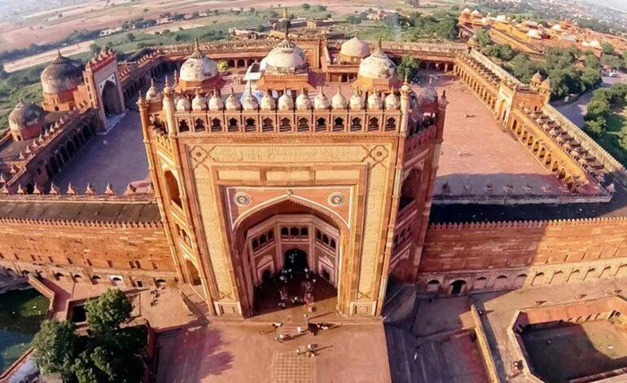
Día 5 Jaipur – Fatehpur Sikri – Agra Desayuno en el Hotel. Por la mañana saldremos hacia Agra. En ruta haremos parada en el pueblo Abhaneri para visitar su famoso pozo Chand Baori una magnífica maravilla arquitectónica que ha resistido el paso del tiempo. Continuación a Fatehpur Sikri. A 40 km. de Agra, Fatehpur Sikri, es una ciudad impresionante construida con arenisca roja y uno de los más bellos ejemplos de la arquitectura Mogol. Construida en 1569 por el emperador Akbar, el cuál respetaba todas las religiones y era amante del saber, y abandonada 15 años más tarde
por la escasez de agua, es la culminación de la arquitectura Hindu y Musulmana. Visitamos el Jama Masjid, el mausoleo del santo súfí Salim Chisti, el Panch Mahal y otros Palacios. Llegada a Agra. Alojamiento.

Día 6 Agra
Desayuno en el Hotel. Desayuno. Por la mañana visitamos el Taj Mahal. Con su simplicidad arquitectónica, perfecto equilibrio y proporción de estructura, el Taj Mahal es una de las siete maravillas del mundo.

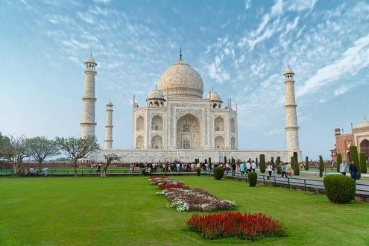
Cuando se visita en directo éste mausoleo construido por amor, el viajero nunca queda indiferente y entiende rápidamente porqué es una de las maravillas del mundo. A continuación, visitaremos en profundidad el Fuerte de Agra, lugar donde habitaban los mogoles y desde donde el emperador podía contemplar cada día la tumba de su esposa, el Taj Mahal. Allí podremos ver los salones de audiencias públicas y privadas, patios, habitaciones, balcones etc. Llegó el momento de embarcarnos en una aventura culinaria, un auténtico regalo para los amantes de la comida. La India es
un país con una herencia culinaria rica y diversa, que abarca miles de años e influenciada por numerosas culturas y religiones. Desde los curry picantes del sur hasta los ricos platos mogoles del norte, la cocina india es conocida por sus sabores atrevidos y especias aromáticas. Asistiremos a una clase de cocina y posteriormente degustaremos los platos elaborados. Terminamos con una sesión privada de mehndi (para las mujeres) un bonito recuerdo temporal de nuestro viaje por la India. Alojamiento.

Día 7 Agra – Delhi – Varanasi
Desayuno en el Hotel. Traslado por carretera desde Agra hacia Delhi para tomar el vuelo interno con destino Benarés, la ciudad de las "Mil escalinatas" y la más sagrada de la India. Llegada a Benarés y traslado al hotel. Hacia media tarde, el guía nos acompañará en la primera incursión en la ciudad, paseo por la ciudad sagrada y sus templos, y asistencia a la ceremonia Aarti a orillas del Ganges; este ritual hindue nos sorprenderá por el ambiente y la devoción que invaden al viajero. Alojamiento.

Día 8 Varanasi
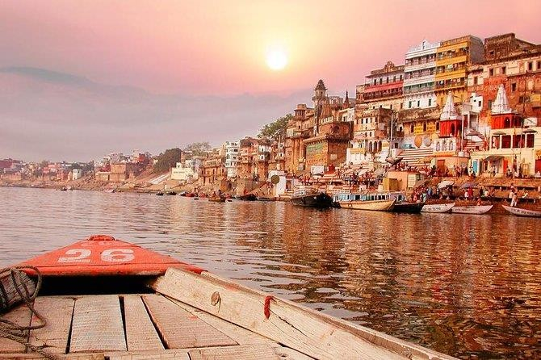
Desayuno en el Hotel. Muy temprano por la mañana realizaremos una excursion en bote por el río Ganges para ver el amanecer de la ciudad sagrada desde el rio. Recorrer en bote los distintos ghats. La gente se baña en el rio a primera hora de la mañana para ofrecer sus oraciones al sol naciente. Los dos ghats crematorios son Manikarnika y Hareshchandra donde las piras funerarias arden día y noche. Cada hindú creyente cree que morir en Varanasi y ser quemado en la orilla del Ganges libera del ciclo de reencarnación. Regreso al hotel y
desayuno. Visita de la ciudad sagrada de Sarnath. Sarnath es una de las cuatro ciudades sagradas que Budha señaló a sus seguidores. Fue aquí donde Budha predicó por primera vez, en el parque de los ciervos. Regreso al hotel. Alojamiento.

Día 9 Varanasi – Delhi
Desayuno en el Hotel. Traslado al aeropuerto para tomar el vuelo de regreso a Delhi para conexión hasta destino final.
FIN DE LOS SERVICIOS

***El vuelo internacional de regreso deberá ser a partir de 19:00 horas en adelante**

HOTELES PREVISTOS O SIMILARES:

Ciudad | Superior (5*) | Superior Plus (5* Sup)
Delhi | Country Inn & Suites by Radisson / The Leela Ambience /  ITC Welcome | Grand Delhi / Hyatt Regency/The Suryaa
Jaipur | Indana Palace / Ramada / Clarks Amer | Intercontinental / Novotel
Agra | Clarks Shiraz | Jaypee Palace / Grand Mercure
Varanasi | Rivatas by Ideal | Radisson

Nota: Hoteles mencionados solo son informativos, los hoteles confirmados se les hará saber al momento de realizar la reservación. En caso de no poder confirmar estos hoteles mencionados como informativos, se reservará un hotel de similar categoría y precio.

PRECIO POR PERSONA EN DOLARES AMERICANOS:

Categoria Superior
Vigencia | Sencilla | Doble | Triple
2026:  Abril: 2, 9, 11, 16, 23, 25, 30  Mayo: 7, 9, 14, 21, 28, 30  Junio: 4, 11, 13, 18, 20, 25  Julio: 2, 4, 9, 16, 18, 23, 30  Agosto: 1, 6, 13, 15, 20, 27  Septiembre: 3, 5, 10, 17, 19, 24 | USD 1,779 | USD 1,193 | USD 1,193
2026:  Octubre: 1, 8, 10, 15, 22, 24, 29  Noviembre: 5, 7, 12, 19, 21, 26  Diciembre: 3, 5, 12  2027:  Enero: 14, 21, 28  Febrero: 4, 11, 18, 25  Marzo: 4, 11, 18, 25 | USD 1,986 | USD 1,343 | USD 1,343
2026:  Diciembre: 10, 17, 24, 31  2027:  Enero: 7 | USD 2,021 | USD 1,379 | USD 1,379

Categoria Superior Plus
Vigencia | Sencilla | Doble | Triple
2026:  Abril: 2, 9, 11, 16, 23, 25, 30  Mayo: 7, 9, 14, 21, 28, 30  Junio: 4, 11, 13, 18, 20, 25  Julio: 2, 4, 9, 16, 18, 23, 30  Agosto: 1, 6, 13, 15, 20, 27  Septiembre: 3, 5, 10, 17, 19, 24 | USD 1,986 | USD 1,357 | USD 1,357
2026:  Octubre: 1, 8, 10, 15, 22, 24, 29  Noviembre: 5, 7, 12, 19, 21, 26  Diciembre: 3, 5, 12  2027:  Enero: 14, 21, 28  Febrero: 4, 11, 18, 25  Marzo: 4, 11, 18, 25 | USD 2,586 | USD 1,900 | USD 1,900
2026:  Diciembre: 10, 17, 24, 31  2027:  Enero: 7 | USD 2,621 | USD 1,936 | USD 1,921
Nota: Los niños deben portar un documento que certifique su edad al momento de realizar el viaje se debe de consultar la tarifa
Tarifas no aplican, en puentes, días festivos, periodos vacacionales, Navidad o Fin de Año

EL PRECIO INCLUYE
- Servicios de un representante en el aeropuerto para traslados de llegada/salida.
- Todos los traslados turísticos y excursiones, incluidos los viajes largos en automóvil con aire acondicionado.
- Boleto de avión Delhi – Benarés – Delhi, en clase Turista
- Alojamiento en régimen Twin / Doble Compartido por 08 Noches en los respectivos hoteles.
- Desayuno Buffet diario según Itinerario.
- Guirnalda de flores a la llegada al aeropuerto
- Paseo en Ricskhaw por las calles de Delhi
- Templ o Sikh Gurdwara Bangla Sahib, Delhi
- Almuerzo Palacio Shahpura Haveli, el palacio de las mil y una noches
- Puerta Patrika, Jaipur
- Cena con espectáculo de danzas, Jaipur
- Demostración de cocina india con degustación, Agra
- Henna para las mujeres, Agra
- Amanecer en el río Ganges, Benarés
- Visita Templo de la Madre India "Bharat Mata", Benarés
- Las entradas según el itinerario: solo para visita única
- Servicios de Guía Acompañante de habla hispana.
- 01 botella de Agua Mineral por persona por día
- Seguro de viajero Básico

EL PRECIO NO INCLUYE
Boleto de avión México – Delhi – México. Gastos personales
Visa de la India
Ningún servicio no especificado.
TUA’s de salida (derechos de aeropuerto). Pagaderos fuera de la Ciudad de México


NOTAS IMPORTANTES:

Propinas para guía, chofer y maletero Impuesto de alojamiento,

- Tarifas expresadas por persona, en dólares americanos pagaderos en Moneda Nacional al tipo de cambio del día de su pago indicado por Entorno CIT, sujetas a cambios sin previo aviso y a disponibilidad al momento de reservar.
- Es responsabilidad del pasajero proveerse de los pasaportes o documentos de migración requeridos por las autoridades de los Estados Unidos Mexicanos y de los países de destino o de tránsito, tales como visas, permisos sanitarios, permisos notariados para
menores viajando solos o con un tutor, etc.
- La vigencia de su pasaporte deberá tener mínimo seis meses a partir de la fecha de la finalización de su viaje.
- El orden de los servicios previstos mencionados en este itinerario podría modificarse en función de la disponibilidad terrestre o condiciones climáticas del lugar, pero siempre serán dadas conforme fueron adquiridas.
- Los servicios de traslados y excursiones en esta cotización son otorgados como servicios regulares, estos servicios están sujetos a horarios pre-establecidos. Si los pasajeros llegan en Horario de entre 22:00hrs y 06:00hrs aplica suplemento de 25USD por persona
- Cualquier servicio adicional durante el viaje debe ser pagado por el cliente.
- Los horarios de registro de entrada (Check-In) y salida (Check Out) de los hoteles están sujetos a las formalidades de cada hotel, pudiendo tener los siguientes horarios: Check In
14:00 Hrs. y Check Out 11:00 Hrs. (Mañana). En caso de que la llegada fuese antes del horario establecido, existe la posibilidad de que la habitación no sea facilitada hasta el horario correspondiente. Si su avión regresa por la tarde, el hotel podrá mantener sus pertenencias.
- CIRCUITOS REGULARES Y GARANTIZADOS:Les recordamos que la selección de hoteles en las salidas garantizadas NO ES UNA OPCION DE CLIENTE. El cliente NO PUEDE ELEGIR el hotel dentro de la categoría seleccionada. Se Indica varios hoteles con
los que se trabaja habitualmente, pero la elección final del hotel en cada salida es única y exclusivamente del prestador de servicios. Si los clientes desean otro hotel, deberán solicitar SERVICIOS PRIVADOS y en ese caso, la elección es de ellos, pagando el importe correspondiente por SERVICIOS PRIVADOS, Fit´s y/o a la carta.
- Entorno CIT, no se responsabiliza por ninguna pérdida de equipaje, daño, deterioro o perjuicio de ninguna índole que pueda ocurrir durante el circuito, debido a la negligencia, error o descuido de los proveedores de servicios: transportes, hoteles, restaurantes, etc.
El cliente prestará personalmente especial atención en la manipulación de su equipaje, en la subida y o bajada de los mismos en los medios de transporte utilizados durante los circuitos.
- En caso de incidencia deberá denunciarlo en la Policía, para posteriores gestiones con su seguro. Entorno CIT no indemnizara ni se responsabilizara en ningún caso por estos motivos, al no tener control ni poder controlar el equipaje de los clientes.
- Habitaciones Triples: NUESTRAS CONFIRMACIONES SERAN doble + cama supletoria (rollaway)
- Nuestra Organización, es la más interesada en respetar y cumplir los programas tal y como están diseñados. Ocasionalmente por causas meteorológicas, climáticas,
operativas, horarios de invierno o de verano, horarios reducidos por fiestas locales o religiosas o durante el mes sagrado del Ramadán, overbooking y/o casos de fuerza mayor, los programas podrían ser modificados en su ruta o itinerario previsto, respetando en cualquier caso todas las visitas indicadas y reembolsando los servicios no utilizados, si procede.
- Los días libres, NO INCLUYEN servicio de guía y transporte.
- Operación a partir de mínimo 2 personas.

AVISO DE PRIVACIDAD:
En cumplimiento por lo dispuesto en el artículo 15 de la Ley Federal de Protección de datos Personales en Posesión de los Particulares (LFPDPPP), le informamos que sus datos personales

que llegase a proporcionar de manera libre y voluntaria a través de este o cualquier otro medio estarán sujetos a las disposiciones del Aviso de Privacidad de Entorno CIT el cual puede ser consultado en el sitio web: www.entonocit.com

VIGENCIA DEL 01 DE ABRIL DE 2026 AL 25 DE MARZO DE 2027.
SE REQUIERE PREPAGO

POLÍTICAS DE CANCELACIÓN
- 35 días antes de la fecha de salida no aplican cargos.
- Entre 34 y 25 días antes de la fecha de salida aplica 25% del costo total de la reservación por persona.
- Entre 25 y 16 días antes de la fecha de salida aplica 50% de cargos del costo total de la reservación por persona
- Entre 15 y 0 días antes de la fecha de salida aplica 100% de cargos del costo total de la reservación por persona.
- NO SHOW aplican cargos del 100% de cargos del costo total de la reservación por persona
El presente documento es de carácter informativo, más no una confirmación.

